Центральный округ
Муниципальное автономное общеобразовательное учреждение
«Лицей №9»

Научно-практическая конференция школьников

Секция культурология

И песня с нами воевала

Автор:
Попова Екатерина Андреевна и
Гайк Катерина Андреевна,
ученицы 6 «В» класса

Консультант проекта:
Галевич Татьяна Михайловна,
учитель музыки первой категории

г. Новосибирск, 2017
Содержание

1. Введение……………………………………………………………………………......3
2. Теоретическая часть
2.1. Понятие военной песни …………………………………......................................4
2.2. Классификация военной песни…………..………………………………………5
3. Практическая часть…………………………………………………………………..8
4. Заключение…………………………………………………………………………...15
5. Список источников………………………………………………………………….16
6. Приложение (буклет)………………………………………………………………..17

Введение

Выбранная нами тема актуальна, так как уже 72 года прошло с того времени, как отгремели залпы в честь Победы нашего народа в годы Великой Отечественной войны. С каждым годом день Победы становится всё более грустным праздником. Уходят ветераны Великой Отечественной войны, и приходится печально признавать, что с ними уходит и память о той войне. Песни военных лет помогают нам «пережить» те дни, «услышать» мысли солдат, которые отдали жизни, чтобы мы жили сейчас под мирным небом.
В процессе подготовки номеров к школьному концерту ко Дню Победы нас заинтересовала история создания военных песен и их влияние на музыкальное воспитание школьников. Поэтому появился исследовательский проект «И песня с нами воевала».

Цель исследовательской работы - исследование военной песни как особого вида музыкально - поэтического творчества и выявление ее значения в музыкальной культуре современного школьника.

Для достижения поставленной цели необходимо выполнить ряд задач:
- проанализировать военную песню как особый вид музыкально - поэтического творчества;
- провести классификацию военной песни;
- выявить значимость военной песни в музыкальной культуре современного школьника;
- ознакомить школьников с военными песнями, историей их создания, авторами (поэтами и композиторами), исполнителями прошлого и настоящего.
- создать буклет о военной песне.

Для достижения цели и выполнения задач мы использовали в своей работе методы:
- анализ;
- беседа;
- анкетирование;
- математическая обработка данных.

Теоретическая часть

Понятие военной песни

«Песни военных лет!.. Иной раз задумываешься: за что их так любят и помнят в народе, сохраняют в памяти долгие годы, берегут, как святыню? Наверное, за простоту и душевность, мелодичность и запоминаемость, демократичность поэтического и музыкального языка. И все-таки думается, главное достоинство, отличающее военные от любых других песен – удивительный оптимизм, неиссякаемая вера в дружбу, в любовь, во все лучшее, что есть в человеке, в те идеалы, за которые люди боролись, шли на подвиг и на смерть», - писал Роберт Рождественский.
Песни Великой Отечественной войны занимают особое место в отечественном музыкальном творчестве. Написанные в годы тяжелых испытаний, разные по своей манере, они наполняли жизнь людей, звали весь народ к борьбе во имя победы. И сегодня песни военных лет предстают перед слушателем как памятники истории, овеянные романтикой эстетического воздействия, трогают сердца величием подвига.
«Четыре долгих года бушевали грозы Великой Отечественной войны.
Весь советский народ поднялся на борьбу с гитлеровскими полчищами и спас человечество от фашистского мракобесия. В общем строю борьбы шли в ту суровую пору и музыканты, вдохновляя людей на фронте и в тылу, приближая светлый День Победы», - писал Тихон Хренников.
Военная песня всегда была явлением, консолидирующим, объединяющим нацию, и в этом ее огромная сила. Но, помимо этого, военная песня несет в себе заряд бодрости и оптимизма, гамму лирических чувств, обостренных разлукой и возможностью смерти. Все это важнейшие духовные ценности, осознаваемые и разделяемые многими поколениями. Именно они никогда не потеряют своей актуальности.
Следовательно, изучение и сохранение военной песни является важнейшей проблемой современности. Актуальность проблемы усиливается потенциальной возможностью, заложенной в военной песне, к предотвращению личностного распада, к формированию чувства сопричастности к огромному историческому пласту предшествующих поколений, к разделению исторической судьбы с предшествующими поколениями.
В данном исследовании мы будем говорить о музыкальных произведениях, которые написаны в песенном жанре и отражают жизненные впечатления на фоне событий Великой отечественной войны, имевшие распространение во время военных событий и оказавшие влияние на духовную жизнь, как армии, так и гражданского населения.
«Песня — наиболее простая, но распространенная форма вокальной музыки, объединяющая поэтический текст с несложной, легко запоминающейся мелодией. Песня может исполняться как одним певцом, так и хором. Песни поют как с инструментальным сопровождением, так и без него (a cappella). Мелодия песни является обобщённым, итоговым выражением образного содержания текста в целом.
Песня, особенно военная – это тот жанр, который способен точно и емко передать атмосферу времени. «Песня больше и чаще, чем любой другой жанр искусства, может и умеет впечатываться в эпоху, в тот или иной ее отрезок. Впечатывается намертво!» – утверждал поэт Роберт Рождественский.
История военной песни неотделима от истории государства. Анализ текстов песен различных периодов войны, показал, что содержание их менялось вместе с исторической ситуацией в стране. В них отражены все события, происходящие в Отечестве: ожидание войны, начало войны, поражение, победа и т. д.
В песнях довоенного периода чаще звучит призыв к объединению перед лицом опасности и уверенность в победе, в них говорится о прославлении нашей Отчизны и гордости за нашу армию, наш народ. Люди еще живут мирной жизнью и не испытывают страха перед войной, зато сильна уверенность в непобедимости.
Основное отличие песен, созданных в первые годы после окончания войны, состоит в том, что в них больше позитивных эмоций: радость победы, возвращение домой, встречи с близкими людьми, да и просто счастье, что жив. К этому необходимо добавить грусть от расставания с боевыми друзьями, со многими из которых прожито немало тяжелых дней.

Классификация военной песни

Созданные в годы войны произведения являют собой образцы творчества, наполненного огненным дыханием эпохи, подлинным новаторским устремлением и жанровым многообразием. Как высочайший взлет душевного порыва запечатлен подвиг народа в песнях. Еще на фронте родилась крылатая фраза: «Фронтовая песня – летопись войны!»
При знакомстве с военными песнями обращает на себя внимание огромное разнообразие песенных произведений, а, следовательно, встает вопрос классификации. К сожалению, в настоящее время нет устоявшейся жанровой классификации военной песни. Сделать это достаточно сложно в силу многообразия самого жанра. С одной стороны, классифицировать военную песню только как музыкальный жанр нельзя, поскольку в ней не малую роль играют и поэтические тексты, и события, которые послужили основой для создания песни. Следовательно, в основу классификации военной песни должны быть положены разные признаки (музыкальный жанр, содержание поэтического текста, время создания и другие).

Классификация по содержанию поэтического текста

Песни - призывы | «Священная война», «Песня смелых», «Песня артиллеристов»
Песни – мобилизации | «Ой, туманы мои, растуманы», «Если завтра война», « Моя Москва»
Песни стойкости и наступлении | «Песня о фонарике», «Два Максима», «Песня о бушлате», «Марш Артиллерии»
Песни гнева и мужества | «Песня защитников Москвы», «Моя Москва», «Шумел сурово Брянский лес», «Хотят ли русские войны»
Песни о подвигах и героях | «Песня о «Гремящем», «Сердце танкиста», «Песня о Днепре», «Заветный камень», «Три танкиста»
Песни о фронтовой дружбе | «Давай закурим», «Вася-Василёк», «Только на фронте»
Победные песни | «Песня о Советской армии», «День Победы», «Дорога на Берлин», «Казаки в Берлине», «Нам нужна одна победа»
Провожальные и прощальные | «Прощание», «До свиданья, города и хаты», «Прощайте, скалистые горы»
О девушках и женщинах | «Катюша», «Случайный вальс», «Лизавета», «Смуглянка»
О любви | «Синий платочек», «Когда песню поешь», «Огонек»
Песни - письма | «В землянке», «Жди меня», «Есть на севере хороший городок», «Темная ночь»
Песни - реквиемы | «На безымянной высоте», «Москвичи», «Алеша»
Песни-воспоминания | «Вечер на рейде», «Эх, дороги…», «В лесу прифронтовом»

Жанровая классификация военной песни

Марш | Танец | Песня
«Моя Москва»  «В путь»  «До свиданья, города и хаты»  «Нам нужна одна победа»  «День Победы» | « Случайный вальс»  «Синий платочек»  «Только на фронте»  «В землянке»  «В лесу прифронтовом» | «Алеша»  «Соловьи»  «Огонек»  «Прощайте, скалистые горы»  «Ой, туманы мои, растуманы»

Классификация военной песни по времени создания

Созданы до начала войны (1930-е годы) | Созданы в период войны  (1941-1945 годы) | Созданы после войны  (1950-70-е годы) | Современные военные песни
«Прощание Славянки»  «Три танкиста»  «Катюша»  «Синий платочек»  «Смуглянка»  «Авиамарш» | «Священная война»  «Вечер на рейде»  «В землянке»  «Случайный вальс»  «Темная ночь»  «В лесу прифронтовом» | «Эх, дороги…»  «Алёша»  «Нам нужна одна победа»  «День Победы»  «Хотят ли русские войны» | «Мы знаем о войне лишь понаслышке»  «Тучи в голубом»  «Снегири»  «Закаты алые»  «Под небом России»  «Офицеры»

Военная песня - безусловное достояние каждой нации. В настоящее время именно в этом пласте песенного творчества сосредоточен огромный потенциал, позволяющий предположить, что военная песня вполне способна стать стержнем в духовном обновлении нации, в ее духовном оздоровлении.

Практическая часть
С целью выявления знания военных песен и их значения для современной молодежи нами было проведено анкетирование среди учеников 6 «В» класса. В анкетировании приняло участие 23 человека.
Ребятам предлагалось ответить на вопросы анкеты:
- Нужна ли была песня на войне? Зачем?
- Хотел бы ты узнать больше военных песен и историю их создания?
- Что такое патриотизм?
- Какие военные песни ты знаешь, и кто их автор?
- Как ты думаешь, почему эти песни до сих пор известны?
- Нужно ли воспитывать у молодежи любовь к Родине?
- Как ты считаешь, есть ли чувство патриотизма у современной молодежи?
- О чем твои любимые современные песни? Будут ли они известны через 60 лет?
9. Знаешь ли ты современные патриотические песни? Назови их.

Анализируя полученные данные, мы выяснили, что:
- 91% учащихся считают, что песни играли важную роль в жизни солдат: придавали силы в битве, поднимали боевой дух (диаграмма 1);

- 57% учащихся хотели бы узнать больше военных песен, познакомиться с историей их создания (диаграмма 2);

- 91% учащихся знают, что такое патриотизм (диаграмма 3);

- 30% учащихся знают песню «Катюша», 4% - «Песенка фронтового шофера», 10% - «Три танкиста, 13% - «День Победы», 4% - «Журавли», 4% - «Тёмная ночь», 21% - «Огонёк»,10% - «Эх, дороги», 4% - «Пора в путь дорогу» (диаграмма 4);

- 91% учащихся считают, что нужно воспитывать у молодежи любовь к Родине (диаграмма 5).

К сожалению, ответ на четвёртый вопрос нас огорчил. Лишь 30% знает авторов песен. Поэтому перед нами образовалась еще одна задача: необходимо знакомить школьников с военными песнями, историей их создания, авторами (поэтами и композиторами), исполнителями прошлого и настоящего.

Ниже представлены некоторые заготовки для проведения ознакомительных уроков.
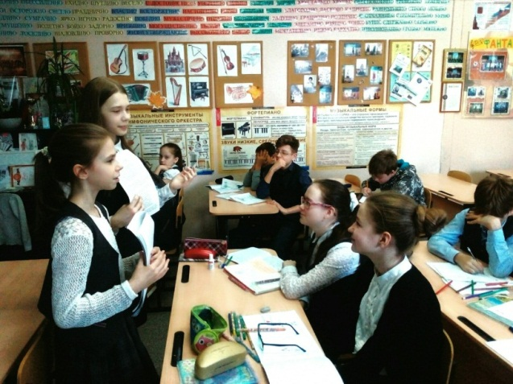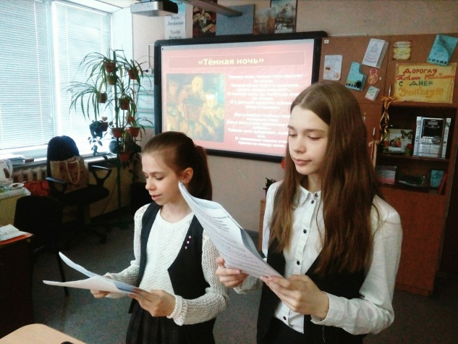
Песня «Священная война»
Автор стихотворения «Священная война» - Василий Иванович Лебедев-Кумач. Уже на второй день после объявления войны это стихотворение прочитал по радио актер Малого театра. Стихотворение каждый день звучало по радио и не могло не привлечь внимания композиторов. Музыку написал Борис Александрович Александров.
Эта песня ассоциируется у русского народа с призывным плакатом: «РОДИНА-МАТЬ ЗОВЁТ».
Впервые песня исполнялась на площади Белорусского вокзала, откуда постоянно уходили составы на фронт. Затем она звучала вновь и вновь, став гимном, призывом. Эта песня шла с солдатами по фронтовым дорогам, ее пели в партизанских землянках. Песню знали. Знают и сейчас.

Песня «Катюша»
Авторы песни «Катюша» - Матвей Исаакович Блантер и Михаил Васильевич Исаковский. Написана песня в конце 30-х годов. Весна, цветущие сады, любовь и верность… Стихи простые, наивные, но сколько в них надежды и любви!
Такие письма были необходимы солдату. «Катюша» олицетворяла все самое лучшее в жизни – все то, что пытался разрушить беспощадный фашист.
Но не только в песне жила Катюша, ее именем народ ласково окрестил грозное оружие, наводящее ужас на врага. Это были реактивные гвардейские минометы, которых панически боялись враги.
Можно сделать вывод, что эта песня действительно о любви, которая укрепляла веру в победу, вселяла бодрость, помогала солдатам выполнять свой долг.
Песня приобрела мировую известность. В Польше она известна как «Катерина», в Италии – «Дует ветер». Мелодия «Катюши» даже стала гимном итальянских партизан. В 1985 году в Москве проходил XII Всемирный фестиваль молодежи и студентов. В честь «Катюши» было решено создать сувенир. Гостей нашей столицы, прибывших на фестиваль, встречала приветливая девочка с ласковым, знакомым всем, именем – Катюша. Как и олимпийский медвежонок, она стала известна всему миру, и всюду звучала в честь нее замечательная песня.

Песня «Тёмная ночь»
Не менее популярной среди фронтовиков была песня Никиты Богословского на стихи Владимира Агатова «Темная ночь».
Композитор Никита Богословский утверждает, что мелодия «Темной ночи» сложилась буквально на одном дыхании, мгновенно, что это заняло у него столько времени, сколько песня звучит сейчас. В 1942 году в Ташкенте снималась картина «Два бойца». Там и прозвучала эта песня в исполнении Бернеса. С момента показа фильма началась долгая жизнь «Темной ночи». Ее пели в окопах и землянках, мысленно обращаясь к родным и близким.
А потом была Победа, но триумфальное шествие «Темной ночи» продолжалось, она облетела весь земной шар. И когда Иван Семенович Козловский, приехав в гости к вождю американского рабочего класса Уильяму Фостеру, в конце беседы спросил его: «Что вы хотели бы послушать? Я с радостью спою вам», Фостер попросил: «Спойте «Темную ночь», эту песню у нас в Америке очень любят».
Песня «Синий платочек»
Авторы слов и музыки — Я. Галицкий и Е. Петерсбурский. У этой песни две жизни: довоенная и военная.
Песня родилась до войны, быстро стала любимой в народе. Ее исполняли такие знаменитости, как Изабелла Юрьева, Лидия Русланова.
В военные годы песня обрела новый смысл, стала символом и своеобразным залогом того, что мирное время вернется. Привычный же «Синий платочек» появился в 1942 году, когда песню исполнила Клавдия Шульженко.

«Смуглянка»
В 1940 году по просьбе руководства Политуправления Киевского военного округа для окружного Ансамбля песни и пляски поэтом Яковом Шведовым и композитором Анатолием Новиковым была создана песенная-сюита о молдавских партизанах. Всего в сюите было семь песен, среди них – «Смуглянка», написанная на основе молдавского фольклора.
В начале Великой Отечественной войны ноты цикла у Новикова потерялись. Восстановив по памяти черновые наброски, Анатолий Григорьевич показал смуглянку на радио.
«Несерьёзная» песня не произвела впечатления на руководство. Только в конце 1944 года песня о молдавской девушке - партизанке в числе прочих композиций Новикова была по достоинству оценена руководителем Ансамбля песни и пляски Красной Армии А. В. Александровым.
Так лирическая песня о партизанах стала любимой как в тылу, так и на фронте.

«В землянке»
Одна из самых проникновенных и лиричных песен военных лет «В землянке» родилась совершенно случайно. Текстом к ней послужило написанное в ноябре 1941 года стихотворение поэта - журналиста Алексея Суркова, которое он посвятил жене Софье Антоновне, отправив ей в письме. В феврале 1942 года тёплые и глубоко личные строки Суркова настолько тронули композитора К. Листова, что он написал к ним музыку и стал первым исполнителем этой песни.
25 марта 1942 года песня «В землянке» была опубликована в «Комсомольской правде». К тому времени её любили и пели и бойцы, и те, кто их так ждал.

«Ехал я из Берлина»
Песня «Ехал я из Берлина» стала одной из первых победных песен. Автор слов, поэт Лев Ошанин рассказал, как родилась идея этой песни. Когда он узнал, что части советской армии находятся на подступах к Берлину, его охватила радость.
В воображении поэта сложился образ молодого русского парня, бывалого солдата, одного из спасателей огромной державы, который совершил великий подвиг и у которого вся жизнь впереди. Тогда и родилась в голове поэта строчка «Ехал я из Берлина». Но об этом замысле Ошанин никому не сказал до того времени, когда победа стала очевидной. Исаак Дунаевский сочинил музыку к стихам, причём для припева слов не хватило, и они были написаны тут же.
Через несколько лет Лев Иванович с сожалением рассказывал, как по требованию Политуправления он вынужден был изменить слова припева:
«Эй, вставай,
Да крепче обнимай.
Чарочку хмельную
Полнее наливай!
На такие:
Эй, встречай,
С победой поздравляй,
Белыми руками,
Покрепче обнимай!»
«Дороги»
Как вспоминал А. Г. Новиков, автор песни «Дороги», она ему нравилась больше всех остальных творений. Песня была создана по заказу Ансамбля песни и пляски НКВД, вскоре после окончания Великой Отечественной войны для программы «Весна победная».
Сегодня эту военную песню часто инсценируют, первой же идеей инсценировки пришла советскому режиссёру Сергею Юткевичу, который предложил добавить в программу сценку, как солдаты едут с фронта и напевают. Называлась эта сценка «Под стук колёс».
По свидетельствам современников песня «Эх, дороги» вобрала в себя историю всей войны, и выразила чувства, которые испытывали бойцы. А стихи к ней написал Лев Ошанин.

Песня «День Победы»
Всем известно, что фронтовики – народ не сентиментальный. Много раз смерть смотрела им в глаза. Но когда они слышат мелодию и слова этой песни, никто не остается равнодушным. Нередко даже слезы наворачиваются на глаза. Это песня «День Победы», авторов Давида Тухманова и Владимира Харитонова.
Впервые она прозвучала на праздновании 30-летия Победы в московском Кремле в исполнении Льва Лещенко. Полюбившаяся песня звучит везде и, конечно, тогда, когда собираются ветераны. Они считают её своей, фронтовой.
Это самая высокая оценка работы авторов песни «День Победы». Вот уже в течение 42 лет мы каждый год на Праздник Победы слышим эту «главную победную песню».

На этом наше исследование не закончилось, мы провели конкурс рисунков «Иллюстрация к военной песне» среди учеников 6В класса.
На уроке музыки мы предложили школьникам изобразить образы, навеянные прослушанными песнями.
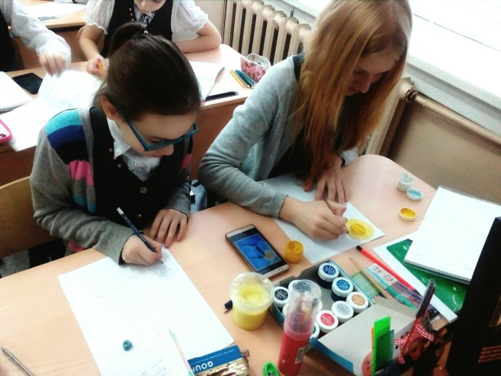
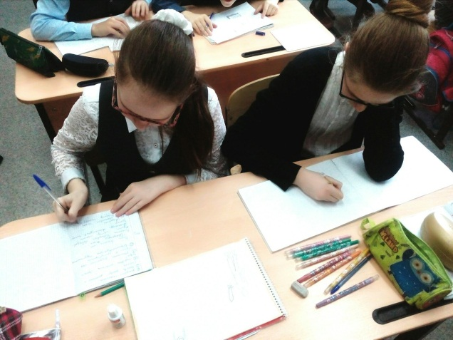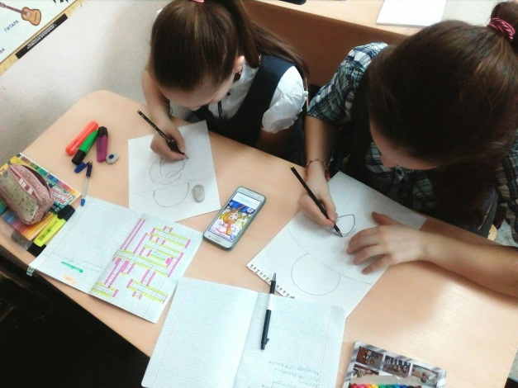
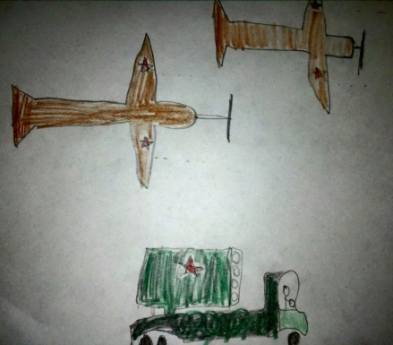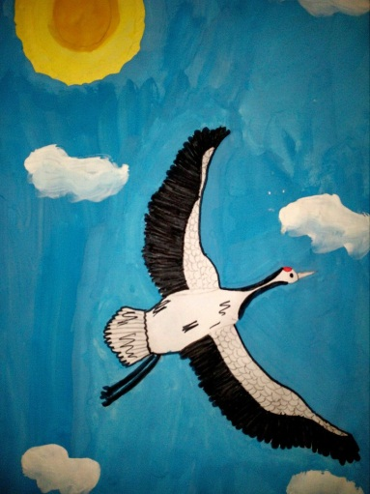
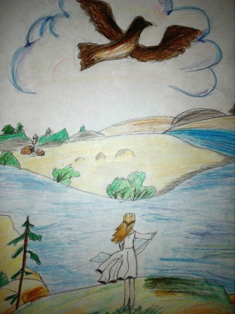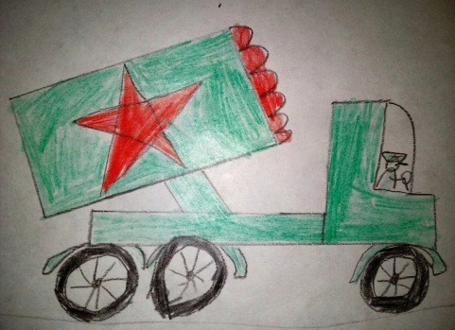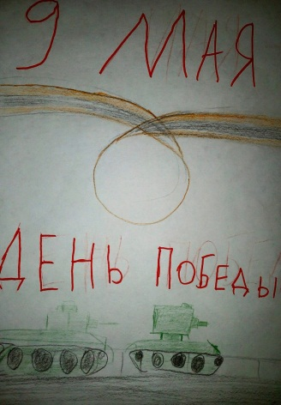
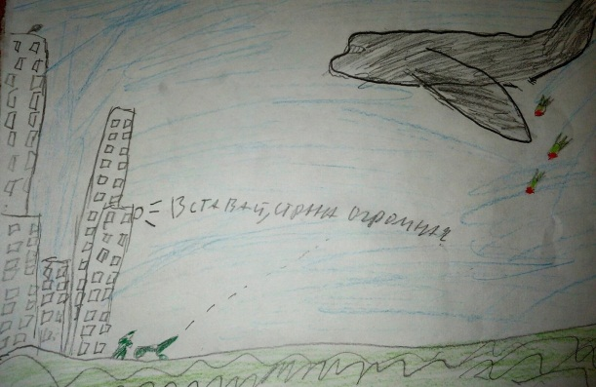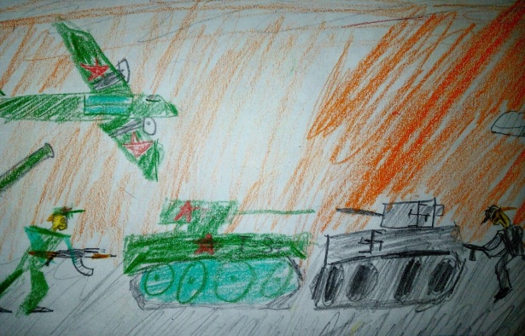

Заключение

Практическая значимость работы, на наш взгляд, состоит в том, что приведенный в ней материал может быть использован для дальнейшего изучения проблемы военно - песенной культуры, а также найти применение на школьных уроках по истории отечественной и мировой культуры, литературы, музыки, истории.
Кроме того, материалы, изложенные в буклете, могут стать основой для использования не только на уроках, но также и во внеклассной работе. Они помогут разнообразить формы патриотического воспитания.
Говорят, сколько судеб, столько и песен. Может ли кто-либо сосчитать, например, количество писем, адресованных композиторам и поэтам, редакциям радио и телевидения, да и просто друзьям, в которых есть волнующая до глубины строка: «Мне кажется, что эта песня про меня…»
Разные по жанрам, содержанию и времени создания, глубокие по замыслу, страстные своей проникновенностью, обладающие большой силой художественного обобщения песни огненных лет подняли песенное искусство на новую ступень.
Для ветеранов – это песни их молодости и боевой славы, «песни трудной, но прекрасной боевой юности», для молодежи – это звучащая история Армии и Флота. Она всюду – в строю, на привале и в казарме, в клубе и тесном товарищеском кругу – выступает как неразлучная спутница бойца. Силой эмоционального воздействия она способствует воспитанию безграничной любви к Родине.
В своих воспоминаниях-мемуарах Маршал Советского Союза И.Х. Баграмян отмечал: «У народа слабого духом не могли родиться такие песни: песни-призывы, песни, вдохновляющие на справедливую борьбу с врагом, которого надо уничтожить, чтобы спасти Родину, будущее наших детей, счастье и цивилизацию мира… И всегда песня достигала своей благородной цели: звуки ее и слова как нельзя лучше выражали наши собственные чувства, и мы ощущали ее своей, родной, кровной помощницей».
«Никто не забыт и ничто не забыто» – эта ставшая привычной фраза не теряет своей истинности от частого повторения. Не забыт и подвиг композиторов наших, чья муза была слышна на весь мир и в грохоте пушек. Она звала к победе сил добра и гуманизма, к справедливому миру на планете. Эти благородные идеи и сегодня начертаны на знамени советской музыки.
«Для песни не существует ни времени, ни расстояний, и поэтому она:
То в сердце твое застучит горячо,
То ласково тронет тебя за плечо,
То горе разделит с тобой,
Теплом из далекого дома пахнет
И силу в солдатскую душу вольет,
На подвиг ведя боевой….» (Л. Ошанин)
От самых первых военных залпов и выстрелов и до победного майского салюта, через всю войну прошагали эти песни в боевом солдатском строю.

Список источников

- Бирюков Ю.Е., Всегда на страже: Рассказы о песнях: Книга для учащихся 5-8 классов средней школы. – М., 1988.
- https://www.livelib.ru/book/1001152877-razgovor-pojdet-o-pesne-robert-rozhdestvenskij
- http://www.rodb-v.ru/news/obyavleniya/istoriya-voennykh-pesen/
- https://armymusic.ru/

Приложение

